Лабораторная работа № 2
ИЗМЕРЕНИЕ ЭДС И ВНУТРЕННЕГО СОПРОТИВЛЕНИЯ ИСТОЧНИКА ТОКА
Подготовительный этап
Решите задачи
- При разомкнутом ключе ЭДС источника тока равна напряжению на внешней цепи. Внутреннее сопротивление источника тока можно измерить косвенно, сняв показания амперметра и вольтметра при замкнутом ключе.
Пользуясь рис. 1 и рис. 2 определите ЭДС и внутреннее сопротивление источника тока.
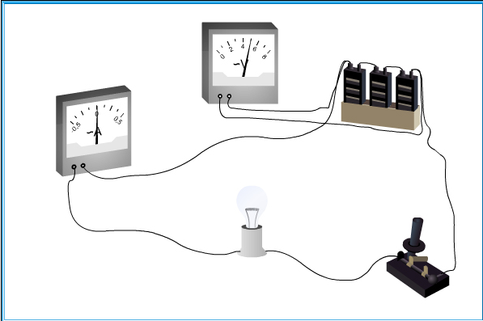
рис. 1
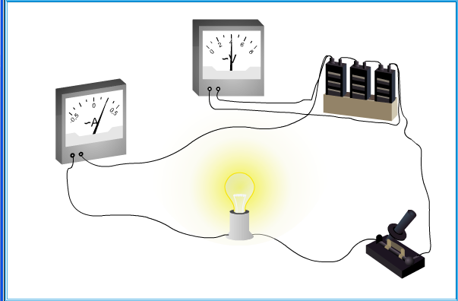
рис. 2
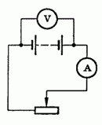
рис. 3
- Для определения ЭДС и внутреннего сопротивления источника тока экспериментатор собрал цепь, показанную на рисунке 3. При некотором положении ползунка реостата амперметр показал силу тока 1,5 А, а вольтметр напряжение 4,5 В. Когда экспериментатор сместил ползунок немного вправо, амперметр показал силу тока 3 А, а вольтметр показал напряжение 3 В. Определите ЭДС и внутреннее сопротивление источника тока.

Основной этап
Теория
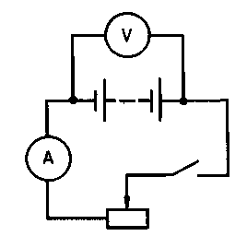
Схема электрической цепи, которую используют в этой лабораторной работе, показана на рисунке 4. В качестве источника тока в схеме используется лабораторный источник тока.
рис. 4

Ответьте на вопросы:
- Как можно измерить ЭДС источника тока?
- Будут ли изменяться ЭДС и внутреннее сопротивление источника тока при изменении силы тока во внешней цепи?
Запишите формулы
- закона Ома для участка цепи;
- закона Ома для полной цепи.
Выполнение работы:
Цель работы: определить ЭДС и внутреннее сопротивление источника тока. Сравнить значения ЭДС источника тока, определенные разными способами.
Оборудование: амперметр, вольтметр, ключ, провода, реостат, источник тока.
Указания к работе:
- Соберите электрическую цепь по схеме (рис. 4).
- Перемещая ползунок реостата при замкнутой электрической цепи, сделайте 2 – 3 измерения. (Проволочный резистор R в цепи дан для того, чтобы при перемещении ползунка реостата не возникло короткого замыкания, которое иногда у источника тока вызывает разрушение).
- Результаты измерений запишите в таблицу:
Номер опыта | Напряжение U, В | Сила тока I, А | Внутреннее сопротивление r, Ом | ЭДС источника  E, В

- Проведите расчеты по результатам эксперимента и запишите их в таблицу.
- При разомкнутом ключе в электрической цепи зафиксируйте показания вольтметра и сравните их с ЭДС источника тока, которую определили вы. По результатам сравнения сделайте письменное заключение.
- Сделайте общий вывод по работе.

